Příprava M – 30. 3. – 3. 4. 2020
Ahoj děti a rodiče. Tak jsem tady zas.
Tento týden budeme procvičovat desetinná čísla, vrátíme se také k rýsování a počítání obvodu a obsahu. No a naučíme se desetinná čísla porovnávat.
Pokud si nebudeš s něčím vědět rady, podívej se znovu na videa z minulého týdne.
Den 1. – pracuj do školního sešitu
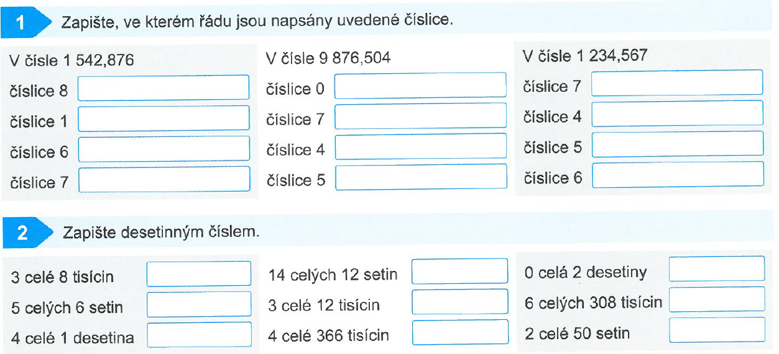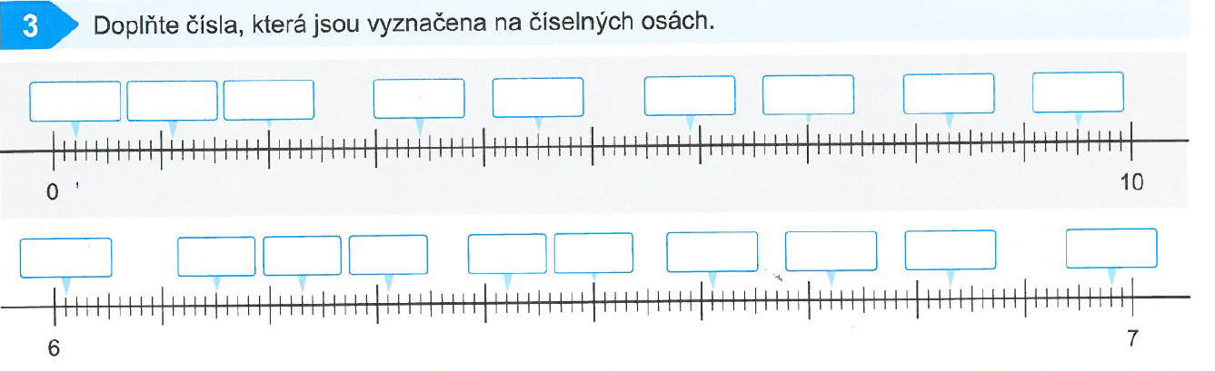
Den 2. – pracuj do školního sešitu
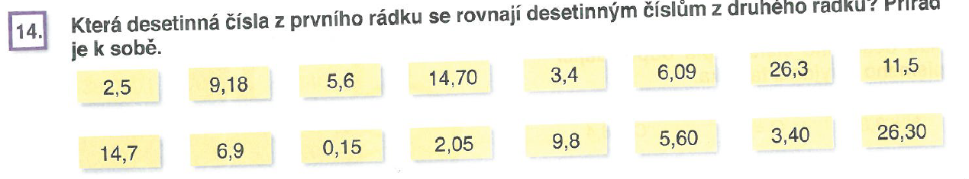
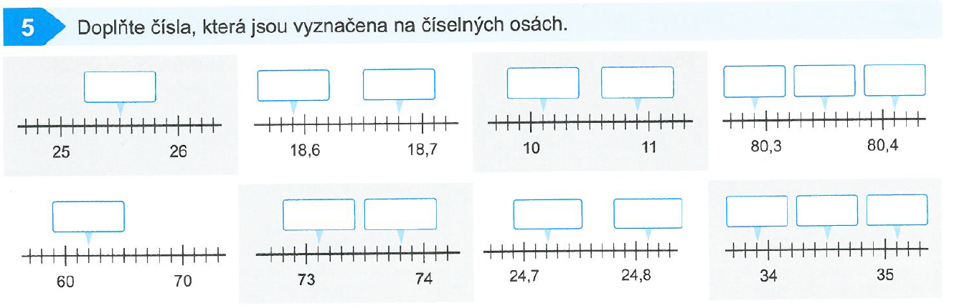
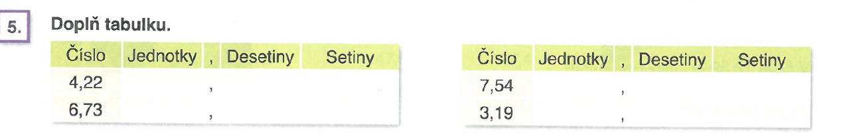
Den 3. – budeme rýsovat – pracuj do sešitu geometrie
Nezapomínej na postup u konstrukce – opiš zadání, nakresli náčrtek, vyznač barevně, co víš, pečlivě rýsuj.
No a při výpočtech dodržuj naučený postup: napiš co víš a na co se ptáš, podtrhni, napiš vzoreček, dosaď, vypočítej, napiš jednotky, dvakrát podtrhni, napiš odpověď. Úplně vás slyším, jak jste mi to každý týden opakovali. Tak dnes zase, ale každý sám….:)
Pozor na jednotky!!!!! Musí být stejné!!!!! Jinak převeď na stejné jednotky!!!!!
a) Narýsuj trojúhelník JNS, kde strana JN je dlouhá 6 cm, │NS│= 4 cm a │JS│= 3 cm. Vypočítej jeho obvod.
b) Vypočítej obvod a obsah čtverce o straně 254 mm.
c) Vypočítej obvod a obsah obdélníku se stranami 8 m a 600 cm. Hodně zdaru.

Den 4. - pracuj do školního sešitu
Nejprve koukni na video:
https://www.youtube.com/watch?v=CsEiP96c2V0&t=39s
https://www.youtube.com/watch?v=9LuKACd3LB8
https://www.youtube.com/watch?v=9bhp3o5V-xc
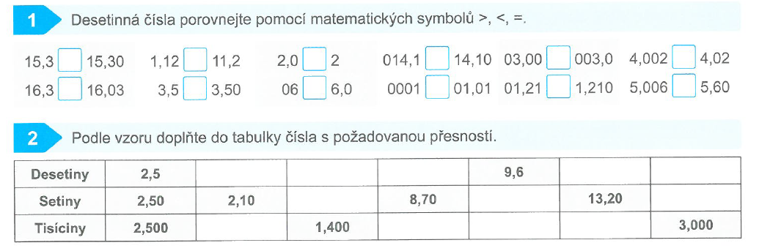
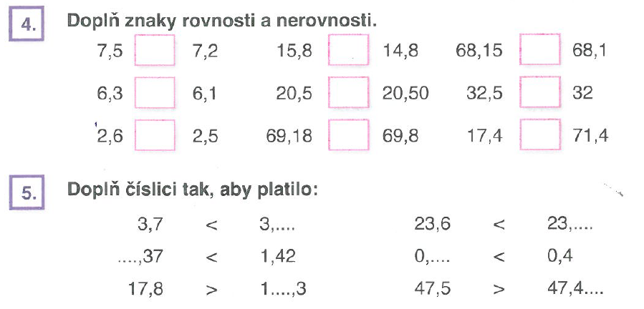
Den 5. – pracuj do školního sešitu
Nezapomeň správně zapsat – co víme a na co se ptáme, výpočet, odpověď.
učebnice str. 96 / 4
učebnice str. 97 /15

Moji milí,
je mi jasné, že domácí učení je otrava. Mně se po vás moc stýská, ale musíme to vydržet. Je to pro nás všechny.
Pro tento týden je to vše, kdybyste cokoliv potřebovali, napište mi, zavolejte. Určitě víte, jak na to.

Přeji hezký víkend a já se zase ozvu. Paní učitelka Sabina

